#### 目录

一、项目简介 2

二、 功能图表 4

三、 功能模块分析(太复杂多选可做成单选) 5

四、 数据库设计 11

五、页面展示 11

六、sql语句 21

七、已有静态页面 24

# 一、项目简介

# 1.开发人员

组长：陈国强

组员：蔚艳清、张峻瑶、邵国权、唐嘉男

## 开发项目

互联网外包平台网站

## 项目简介

### 3.1开发者页面

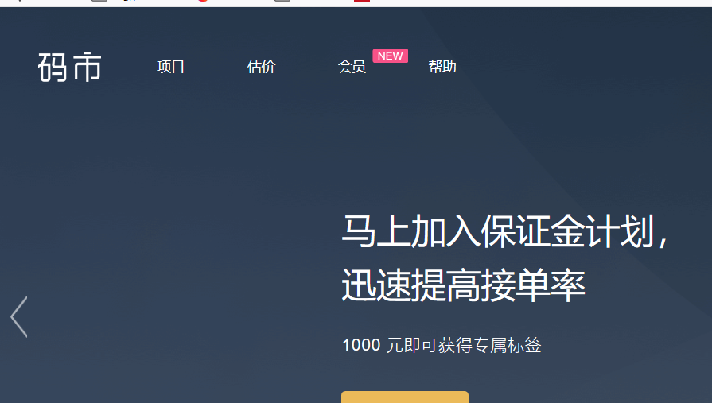

开发者功能

注册登录-浏览首页欢迎页-查看项目(详情)-**参与项目**-帮助信息

我参与的：查看自己报名项目

个人中心，个人信息及参与项目

### 3.2需求者页面

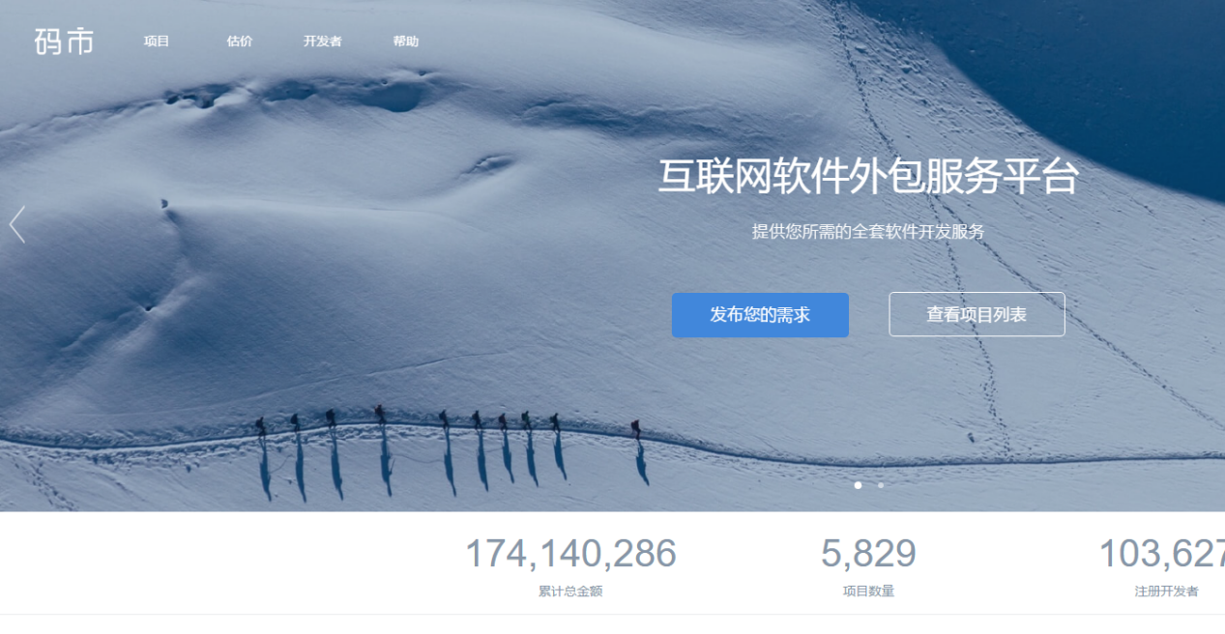

需求者功能

注册登录-首页欢迎页-**发布需求**-查看项目(详情)-帮助信息

我发布的：查看自己项目，筛选开发者

个人中心，个人信息及发布项目

# 功能图表

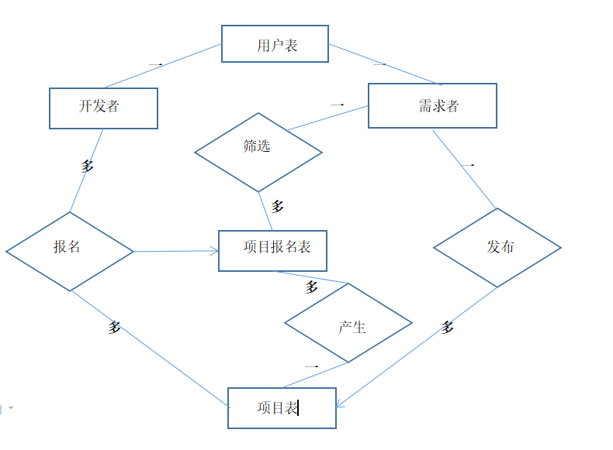

# 功能模块分析(太复杂多选可做成单选)

## 注册账号及登录

### 1.1功能简介



注册账号即对应用户表，用户访问网站起始操作，网站核心业务都需要用户有账号切登录状态下才可操作（过滤器）

### 1.2涉及表

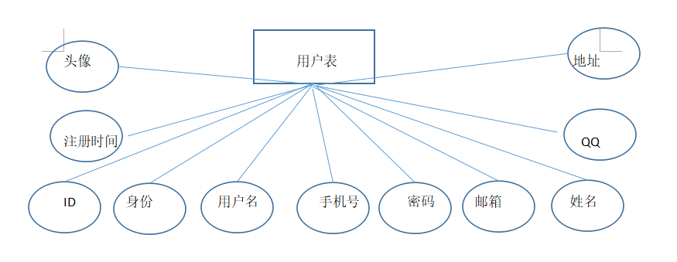

### 1.3涉及其他表

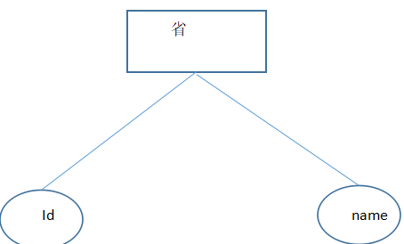

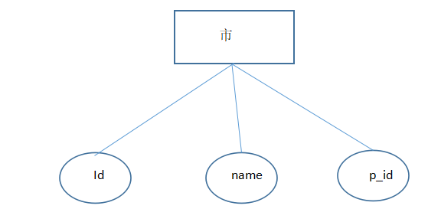

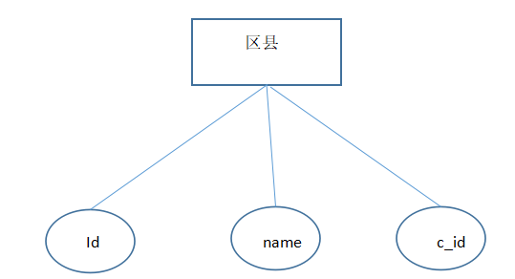

## 完善个人信息

### 2.1功能简介

注册登录记录用户的基本个人信息，但在平台核心业务上，需要用户有自己单独的身份信息，作为开发者的具体信息，作为需求者的具体信息，所以在完善个人信息上，通过用户ID关联延伸出开发者表，与需求者表（需求者信息此处无具体应用可不设计表），记录用户的身份信息。

### 2.2开发者表

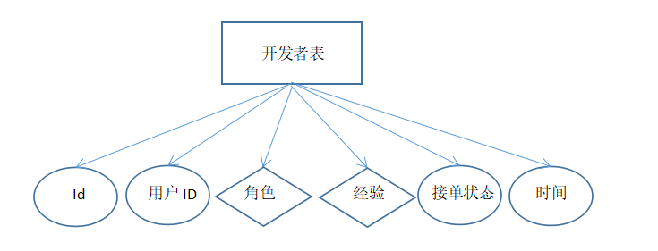

### 2.3涉及其他表

注：下拉框选择肯定是一张表，如做成一人一角色，角色表可不设计，即类型ID添加至主表即可

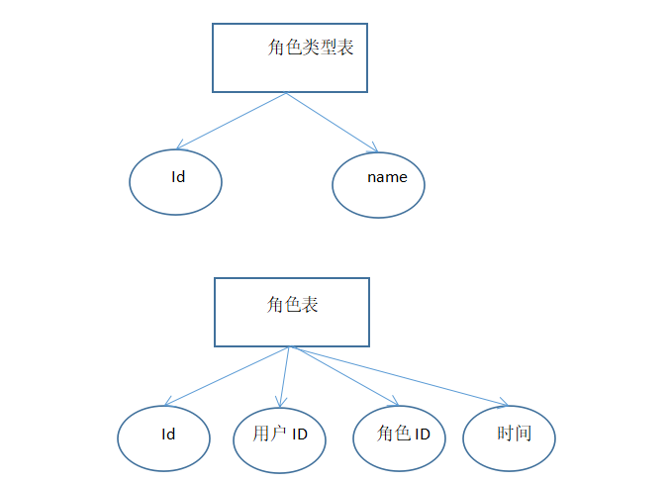

注：项目经验表可不设计，若涉及项目类型、项目行业都可做成单选，即ID添加至主表

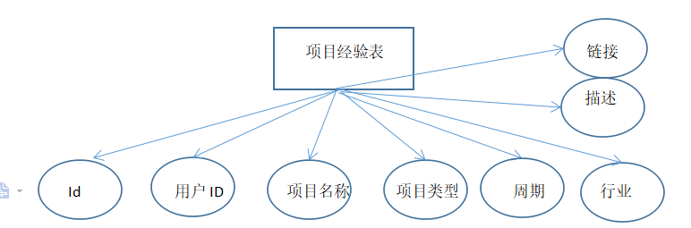

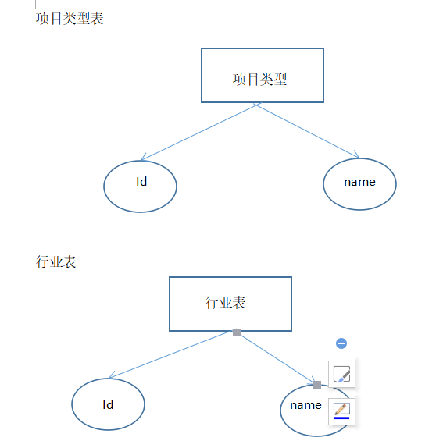

## 需求者发布项目

### 3.1功能简介

需求者的主要业务，发布自己的需求项目，发布后插入到项目表，项目列表中展示出来，在需求者个人页面-我发布的项目中，也要展示该需求者的项目

### 3.2涉及表

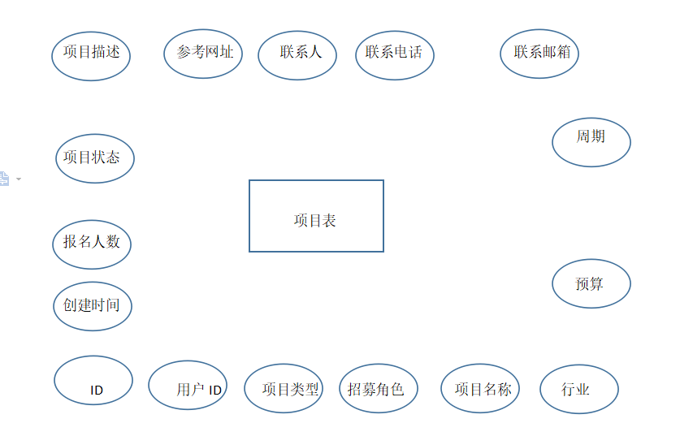

### 3.3涉及其他表

项目类型表，招募角色表，项目行业表，用户表，需要这些表的主键，避免冗余

## 开发者报名项目

### 4.1功能简介

开发者的主要业务，登录后可在项目列表中，点击进去参与项目，参与后等待需求者确定是否合作，开发者与项目多对多的对应关系，涉及一张业务表：申请项目表

### 4.2涉及表

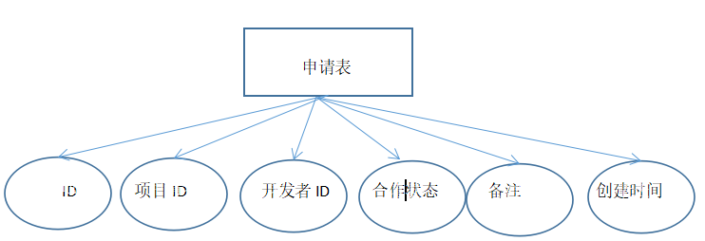

## 需求者筛选开发者

申请表中合作状态用于筛选开发者，多个开发者申请同个项目，通过合作状态确定是否合作，一个项目只针对一个用户ID，即一个开发角色或者一个团队，因此确定合作即该项目启动，该项目与该开发者开始合作，影响项目中的项目状态字段。

# 数据库设计

## 1.用户表（重点）

## 2.开发者表

## 3.项目表（重点）

## 4.申请项目表（重点）

## 5.类型表

### 5.1项目类型表

### 5.2行业表

### 5.3三级地址表

### 5.4角色表

## 6.项目经验表（开发者）

# 五、页面展示

## 1.注册页面

### 1.1选择身份

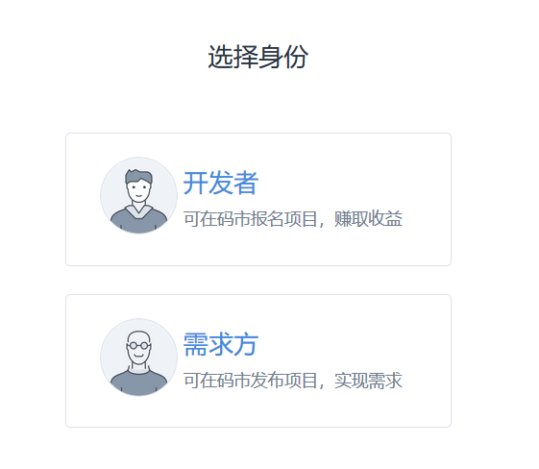

### 1.2注册信息

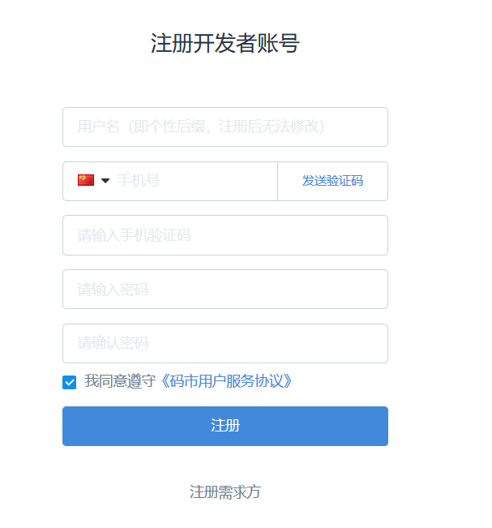

## 登录页面

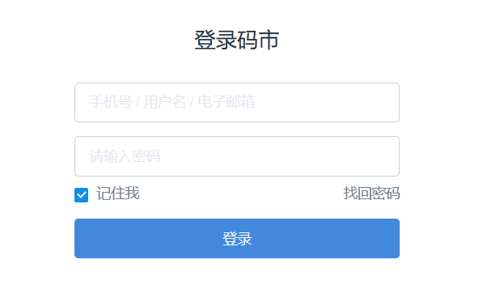

## 首页（两个页面）

### 3.1开发者首页

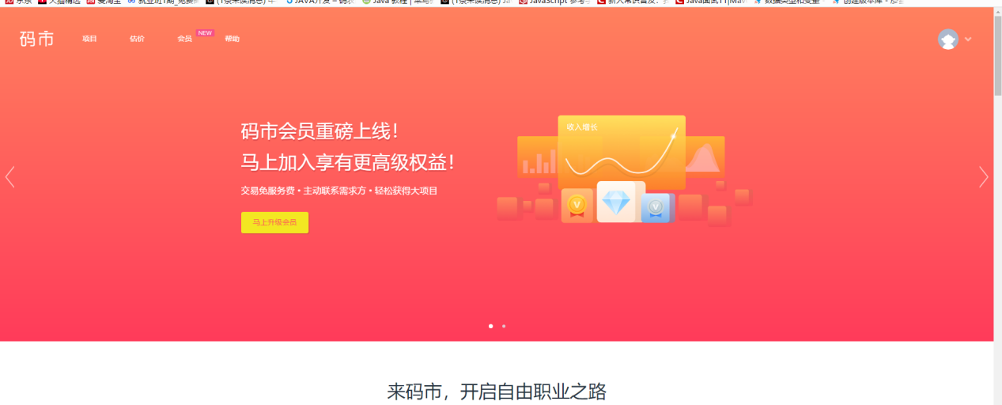

### 3.2需求者首页

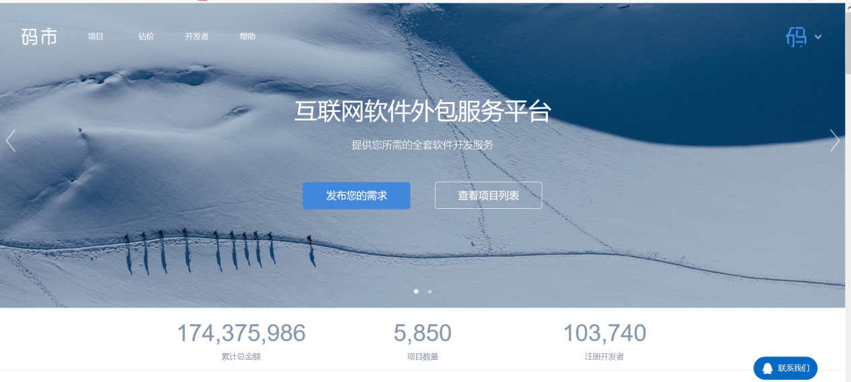

## 发布项目（需求者）

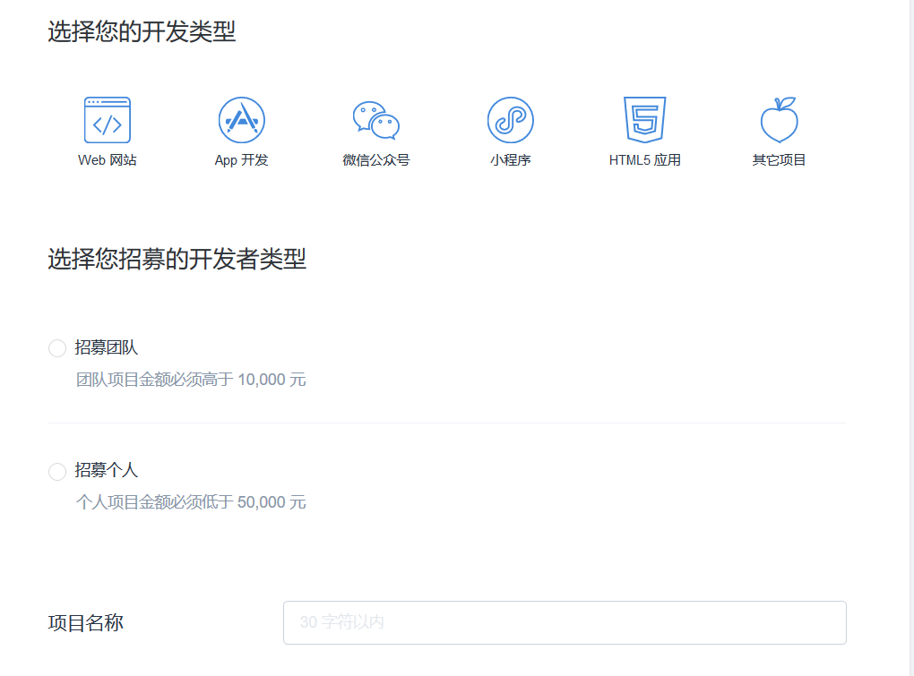

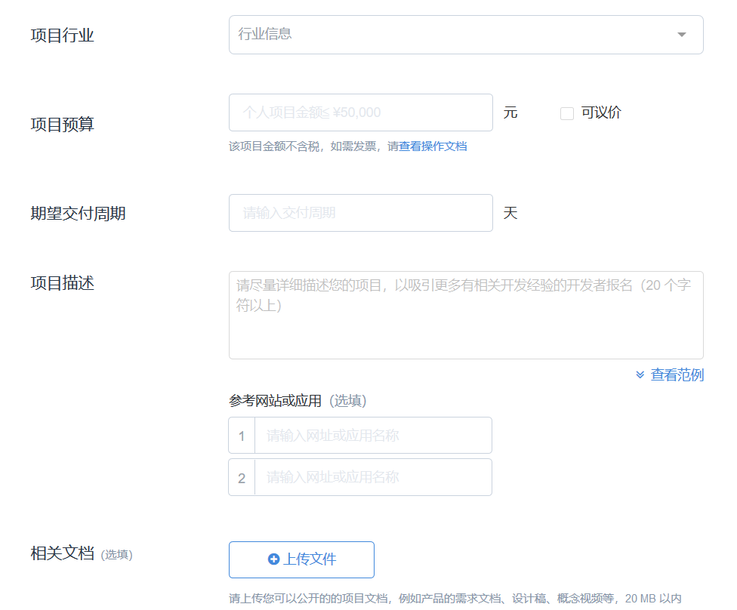

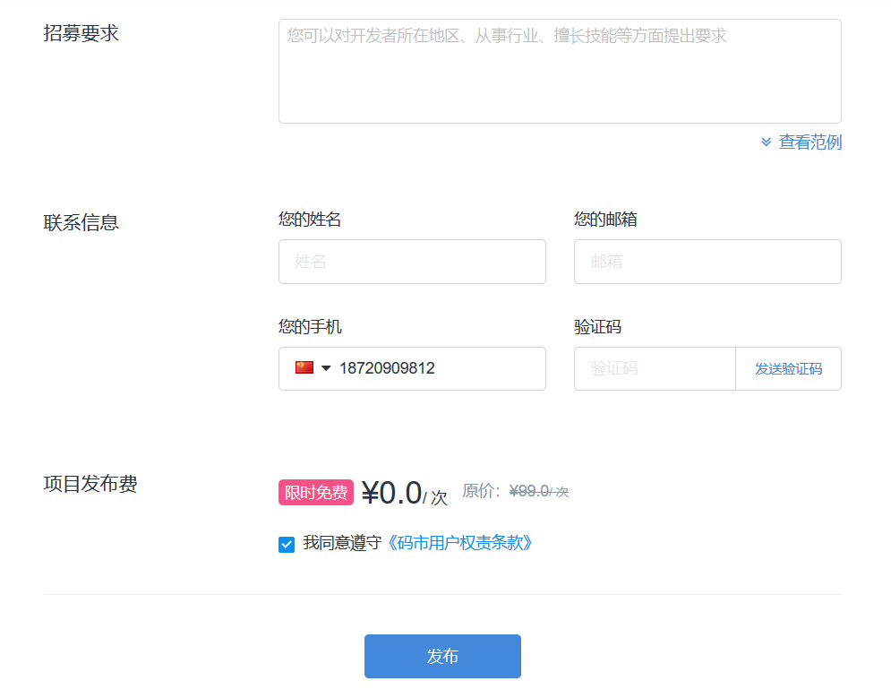

## 项目列表

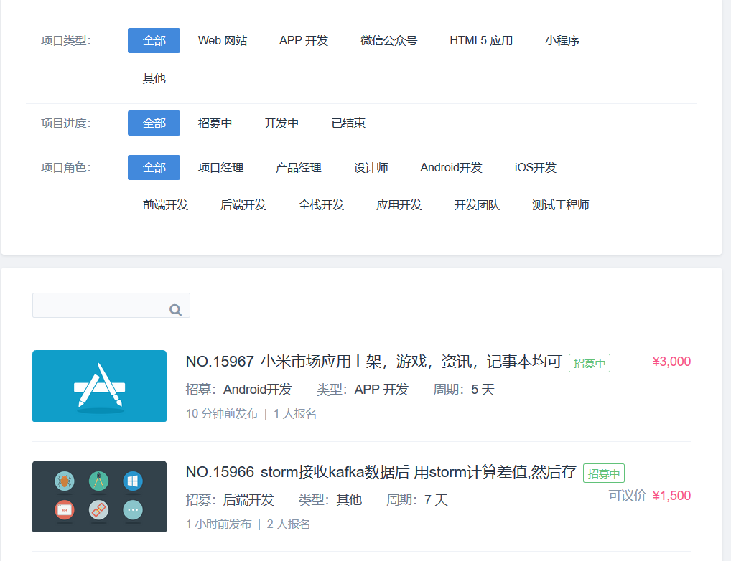

## 项目详情

6.1招募中

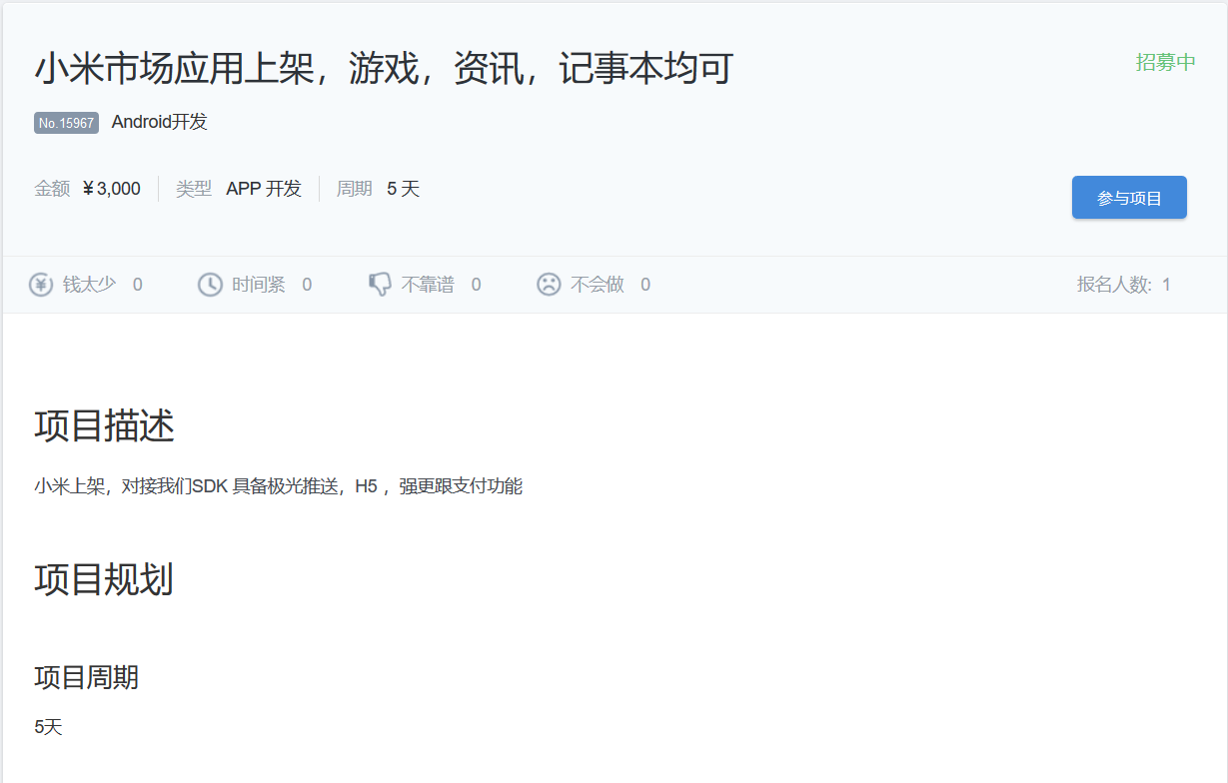

6.2开发中等其他状态



## 个人中心（两个页面）

### 7.1需求者中心(简单)

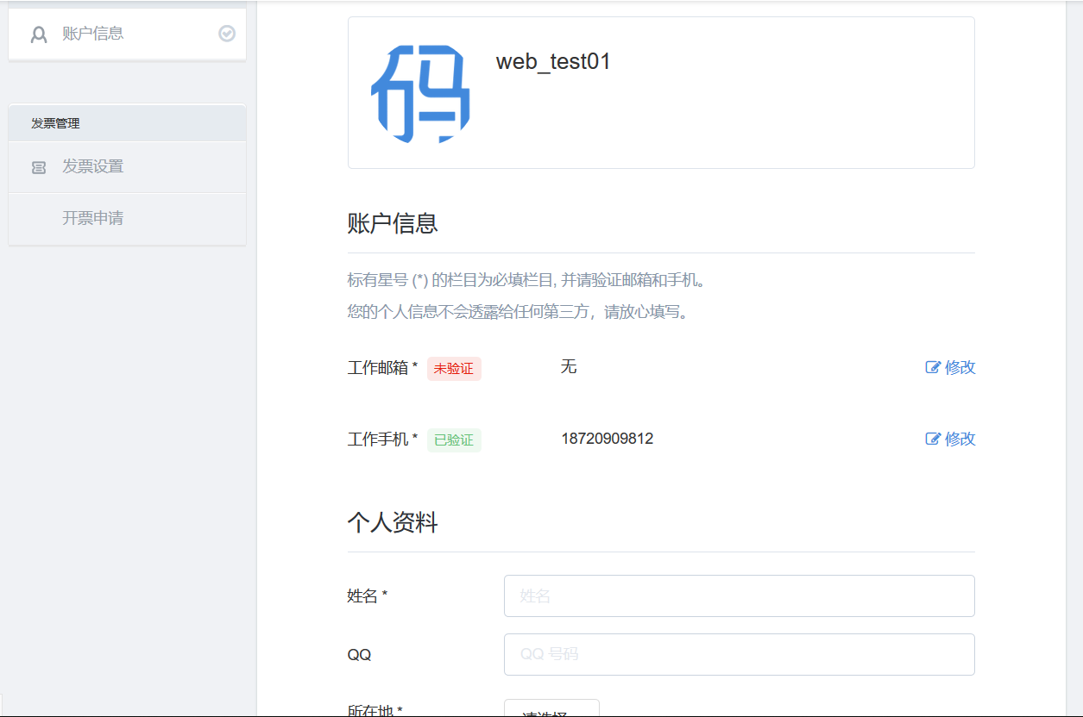

### 7.2开发者中心(可设计技能展示一栏)

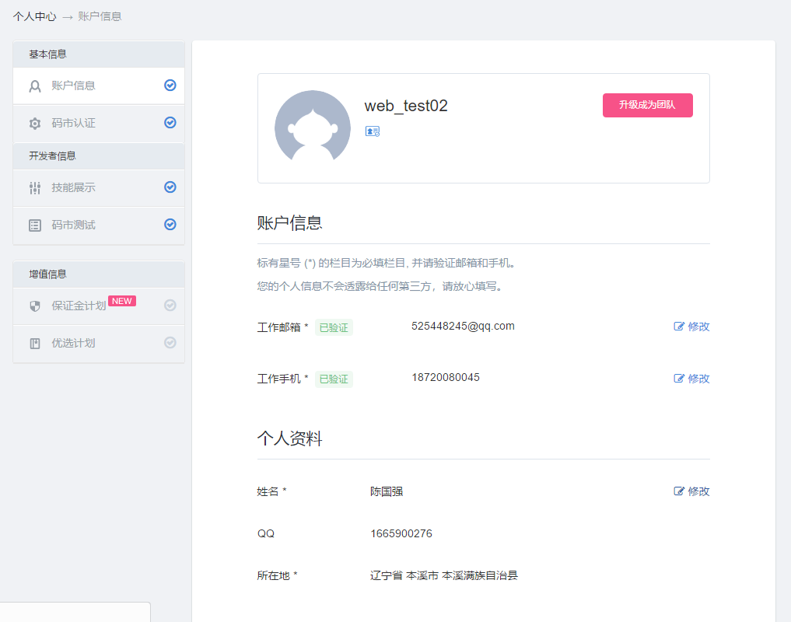

## 我发布的项目（需求者）

### 8.1发布的项目

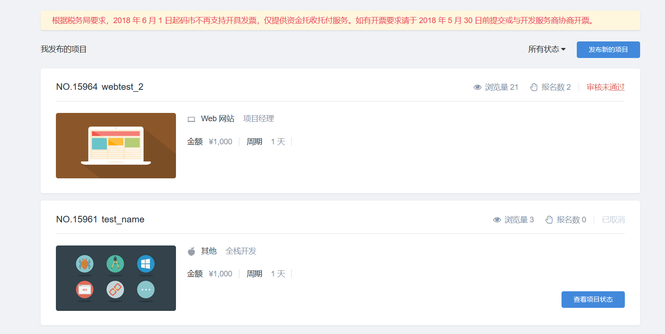

### 8.2查看并筛选开发者

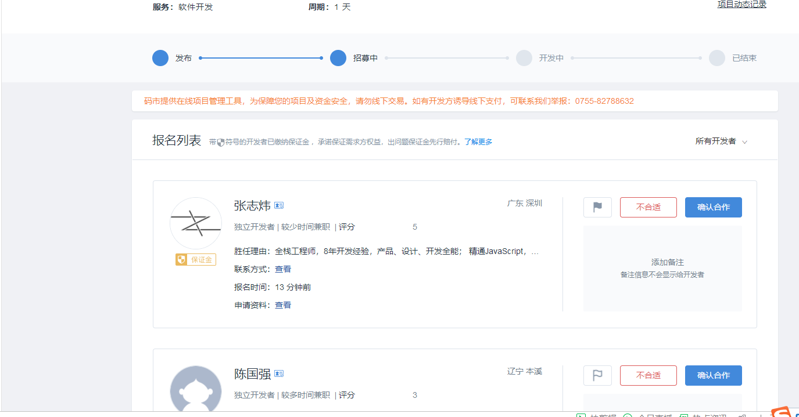

## 我参与的项目（开发者）

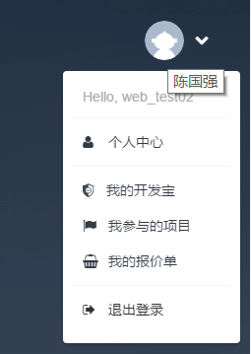

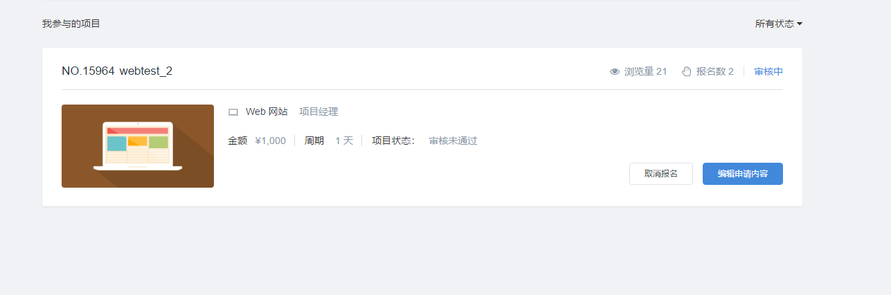

# 六、sql语句

CREATE DATABASE codemart;

USE codemart;

-- 注册用户表

CREATE TABLE USER(

id INT NOT NULL AUTO_INCREMENT PRIMARY KEY COMMENT '用户ID',

user_type TINYINT COMMENT '用户身份 0开发者 1需求者',

username VARCHAR(50) UNIQUE COMMENT '用户名',

telephone VARCHAR(20) COMMENT '手机号',

PASSWORD VARCHAR(50) COMMENT '用户登录密码',

email VARCHAR(20) COMMENT '用户邮箱',

realname VARCHAR(20) COMMENT '用户姓名',

qq_num VARCHAR(20) COMMENT '用户QQ号',

province_id INT COMMENT '用户地址-省',

city_id INT COMMENT '用户地址-市',

county_id INT COMMENT '用户地址-区县',

photo_url VARCHAR(100) COMMENT '用户头像url',

create_time TIMESTAMP COMMENT '创建时间'

);

-- 省

CREATE TABLE province(

id INT PRIMARY KEY COMMENT '省编码',

NAME VARCHAR(50) NOT NULL COMMENT '省名称'

);

-- 市

CREATE TABLE city(

id INT PRIMARY KEY COMMENT '市编码',

NAME VARCHAR(50) NOT NULL COMMENT '市名称',

province_id INT COMMENT '所属省编码',

FOREIGN KEY(province_id) REFERENCES province(id)

);

-- 区县

CREATE TABLE county(

id INT PRIMARY KEY COMMENT '区县编码',

NAME VARCHAR(50) NOT NULL COMMENT '区县名称',

city_id INT COMMENT '所属市编码',

FOREIGN KEY(city_id) REFERENCES city(id)

);

-- 用户完善开发者信息，插入开发者表信息中

CREATE TABLE developer(

id INT AUTO_INCREMENT PRIMARY KEY COMMENT '开发者id',

userid INT COMMENT '用户ID',

-- roleid int foreign key references role(id) comment '角色ID',多角色需另起表(role)

work_status VARCHAR(20) COMMENT '时间状态 无/少/多/全时间',

create_time TIMESTAMP COMMENT '创建时间',

FOREIGN KEY(userid) REFERENCES USER(id)

);

-- 开发者拥有的角色类型

CREATE TABLE role_type(

id INT AUTO_INCREMENT PRIMARY KEY COMMENT '角色类型ID',

NAME VARCHAR(50) COMMENT '角色类型名称'

);

-- 开发者拥有的角色表

CREATE TABLE role(

id INT AUTO_INCREMENT PRIMARY KEY COMMENT '角色表ID',

developer_id INT COMMENT '开发者ID',

role_id INT COMMENT '角色类型ID',

FOREIGN KEY(developer_id) REFERENCES developer(id),

FOREIGN KEY(role_id) REFERENCES role_type(id)

);

-- 开发者的项目经验表

CREATE TABLE developer_case(

id INT AUTO_INCREMENT PRIMARY KEY COMMENT '开发者项目经验表ID',

developer_id INT COMMENT '开发者ID',

NAME VARCHAR(100) COMMENT '项目名称',

case_type INT COMMENT '项目类型',

period VARCHAR(20) COMMENT '项目周期',

-- industry所属行业 有多个行业需另起表

detail VARCHAR(150) COMMENT '项目描述',

link VARCHAR(50) COMMENT '项目连接',

FOREIGN KEY(developer_id) REFERENCES developer(id),

FOREIGN KEY(case_type) REFERENCES item_type(id)

);

-- 项目所属类型

CREATE TABLE item_type(

id INT AUTO_INCREMENT PRIMARY KEY COMMENT '项目类型ID',

NAME VARCHAR(30) COMMENT '项目类型名称'

);

-- 项目所属行业

CREATE TABLE industry(

id INT AUTO_INCREMENT PRIMARY KEY COMMENT '行业ID',

NAME VARCHAR(30) COMMENT '行业名称'

);

-- 需求者发布项目，项目表

CREATE TABLE item(

id INT AUTO_INCREMENT PRIMARY KEY COMMENT '项目ID',

userid INT COMMENT '用户ID',

itemtype INT COMMENT '项目类型',

role_id INT COMMENT '招募角色',

NAME VARCHAR(50) COMMENT '项目名称',

-- industry所属行业，多行业需另起表

money INT COMMENT '项目预算',

period VARCHAR(20) COMMENT '项目周期',

link_man VARCHAR(30) COMMENT '联系人',

link_email VARCHAR(30) COMMENT '联系人邮箱',

link_telephone VARCHAR(20) COMMENT '联系人电话',

refer VARCHAR(50) COMMENT '参考网站',

detail VARCHAR(200) COMMENT '项目描述',

state INT COMMENT '项目状态',

applicant_num INT COMMENT '申请人数',

create_time TIMESTAMP COMMENT '创建时间',

FOREIGN KEY(userid) REFERENCES USER(id),

FOREIGN KEY(itemtype) REFERENCES item_type(id),

FOREIGN KEY(role_id) REFERENCES role_type(id),

FOREIGN KEY(state) REFERENCES item_state(id)

);

CREATE TABLE item_state(

id INT AUTO_INCREMENT PRIMARY KEY COMMENT '项目状态ID',

NAME VARCHAR(30) COMMENT '项目状态名称'

);

-- 开发者报名表

CREATE TABLE apply(

id INT AUTO_INCREMENT PRIMARY KEY COMMENT '申请表ID',

item_id INT COMMENT '项目ID',

developer_id INT COMMENT '开发者ID',

state INT COMMENT '申请状态，需要设计几级还是0/1',

note VARCHAR(100) COMMENT '备注',

create_time TIMESTAMP COMMENT '创建时间',

FOREIGN KEY(item_id) REFERENCES item(id),

FOREIGN KEY(developer_id) REFERENCES developer(id)

);

# 七、已有静态页面

Index.html

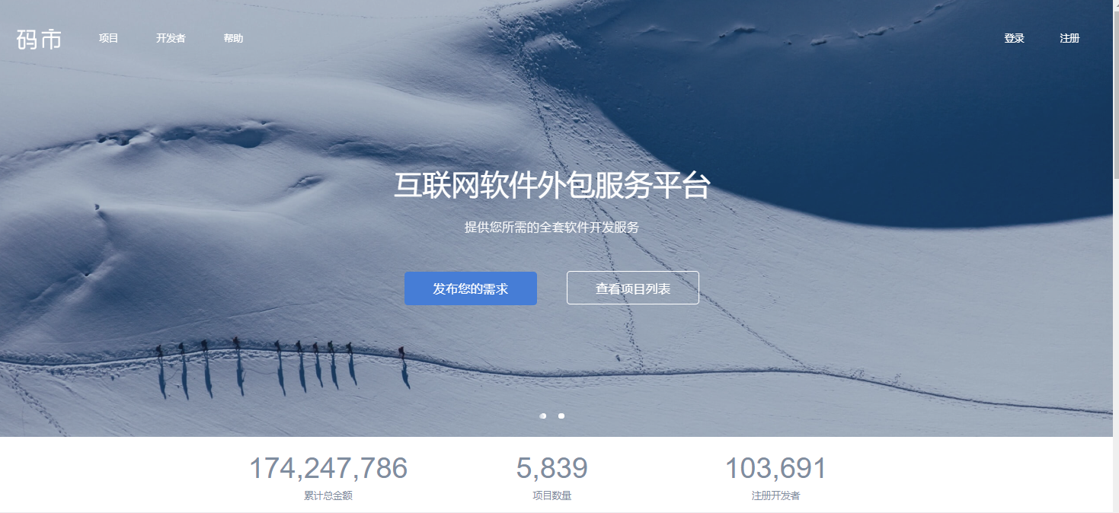

Login.html

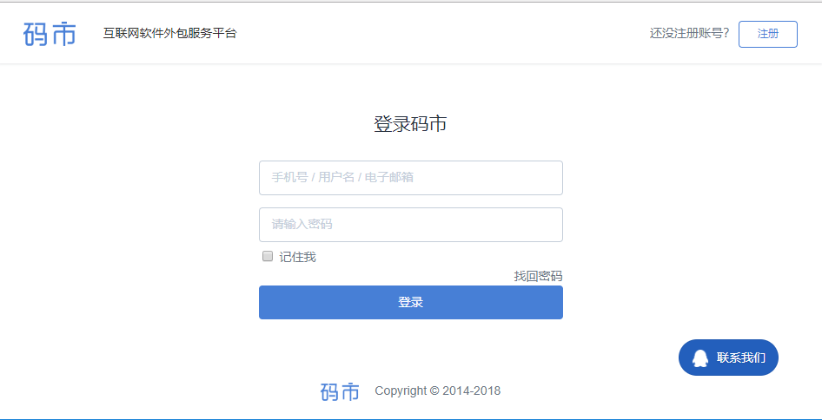

Register.html

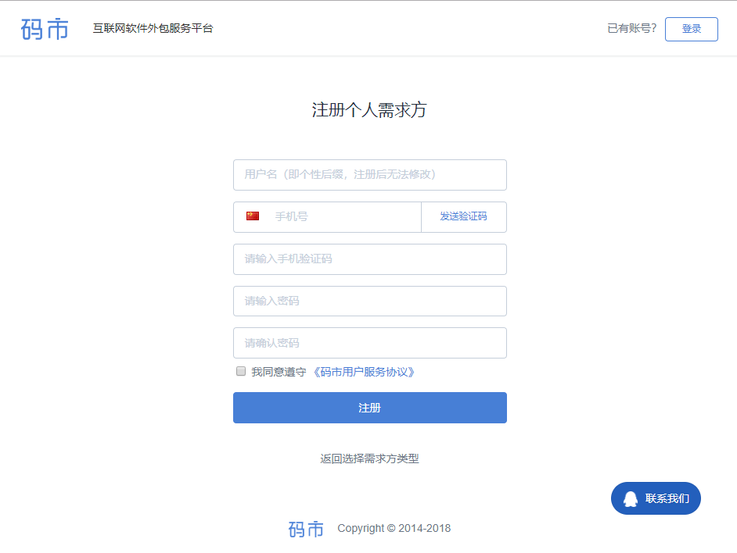

Projects.html

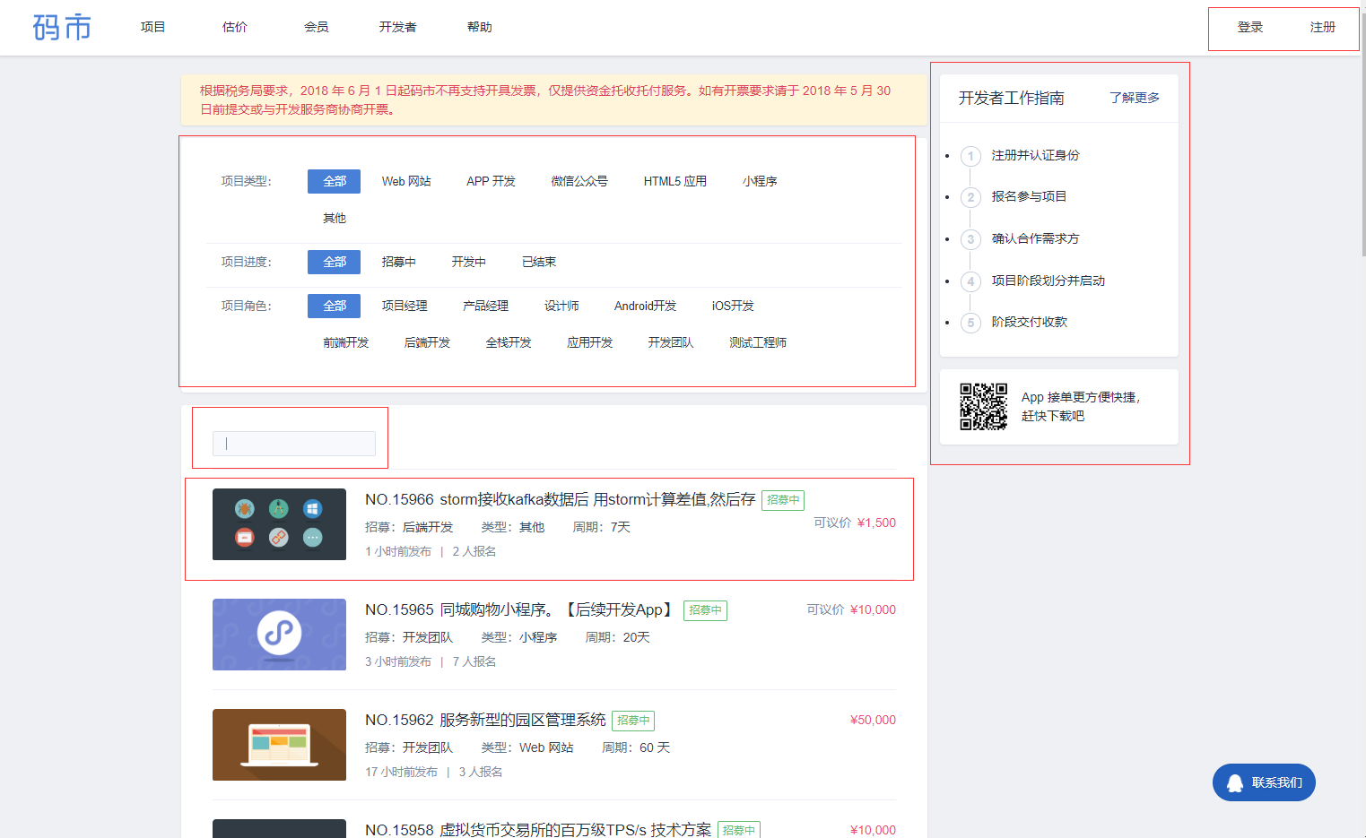

根据登录的状态和登录者的身份以下内容会发生改变

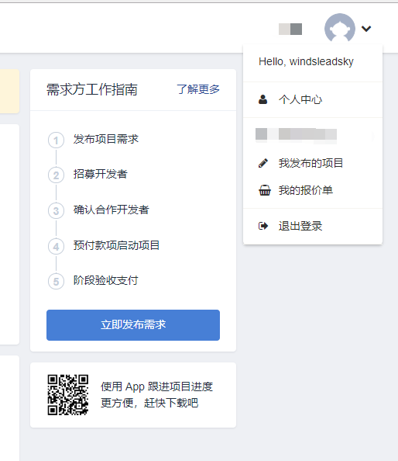

userIfo.html(不考虑需求者和开发者的差异)

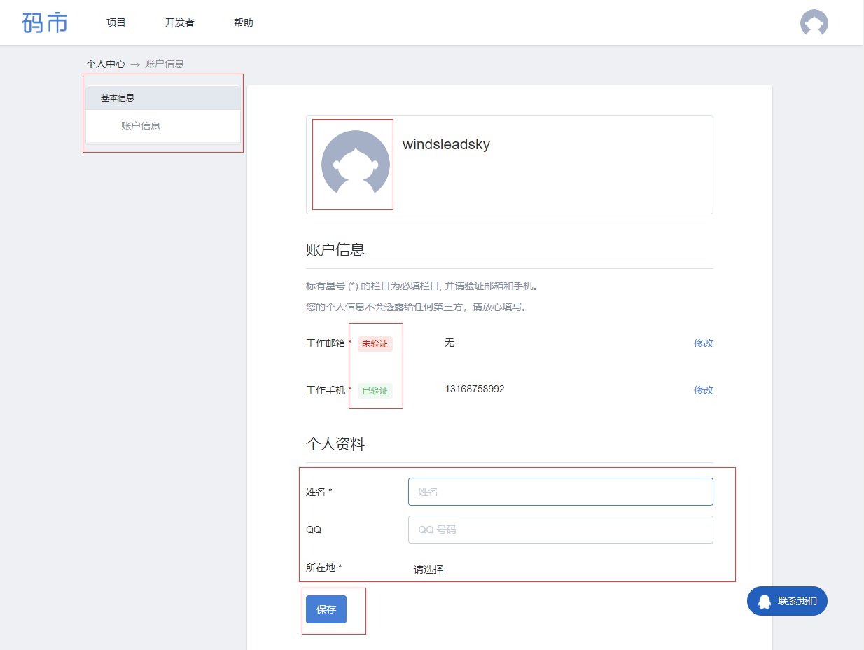

DemandIssue.html（需求者发布项目）

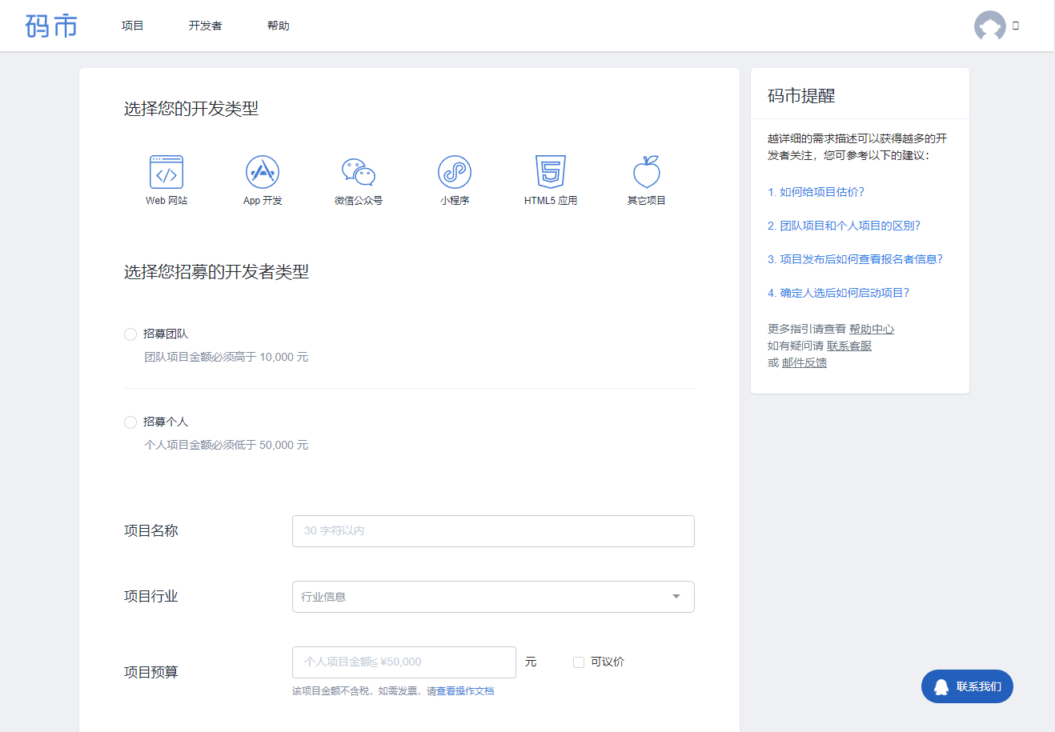

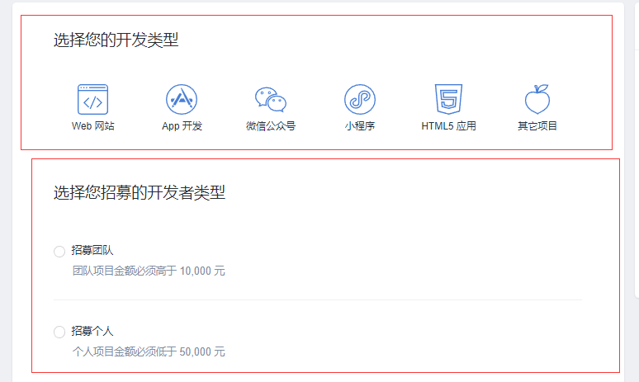

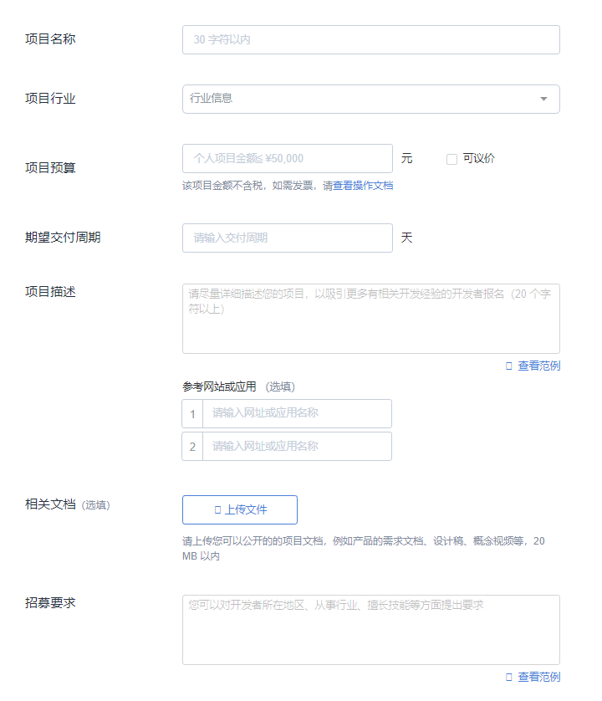

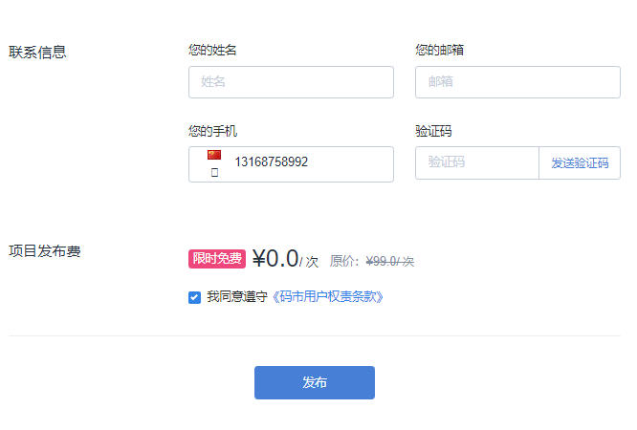

myProjects(需求者发布的项目列表)

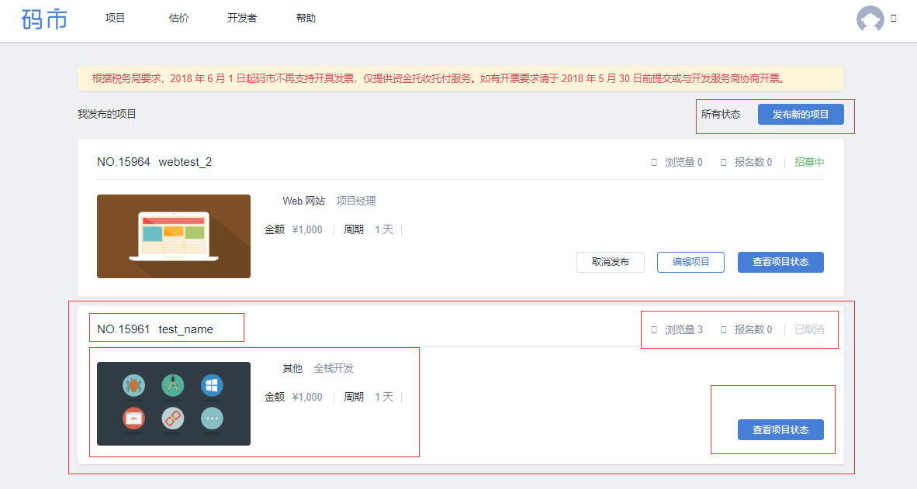

projectStatus.html(需求者确认某个项目的报名列表)

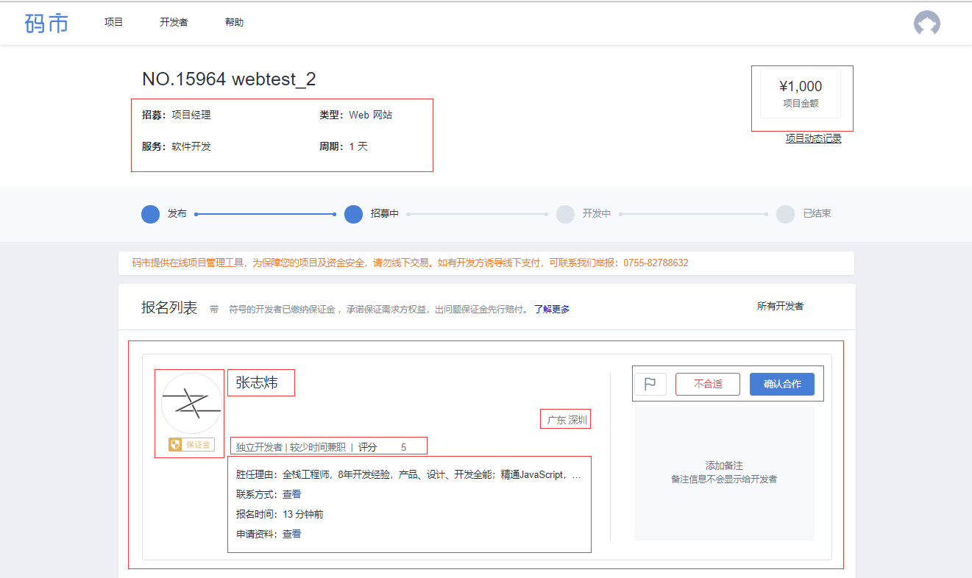

ProjectDetail.html

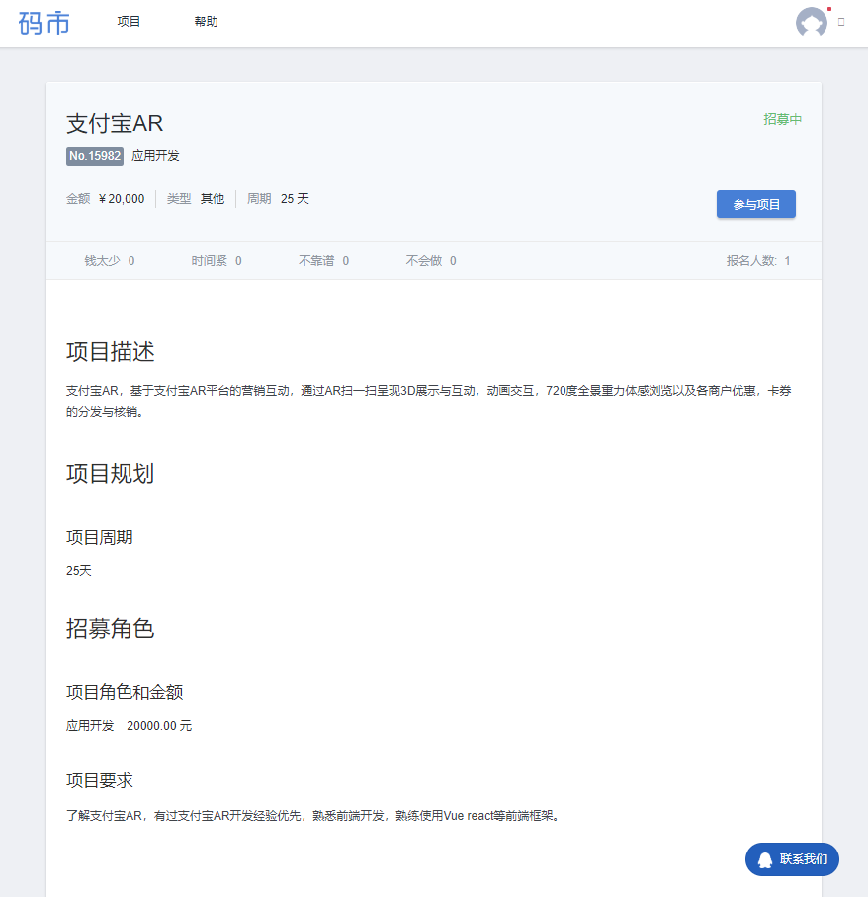

点击参加后会跳出以下表单

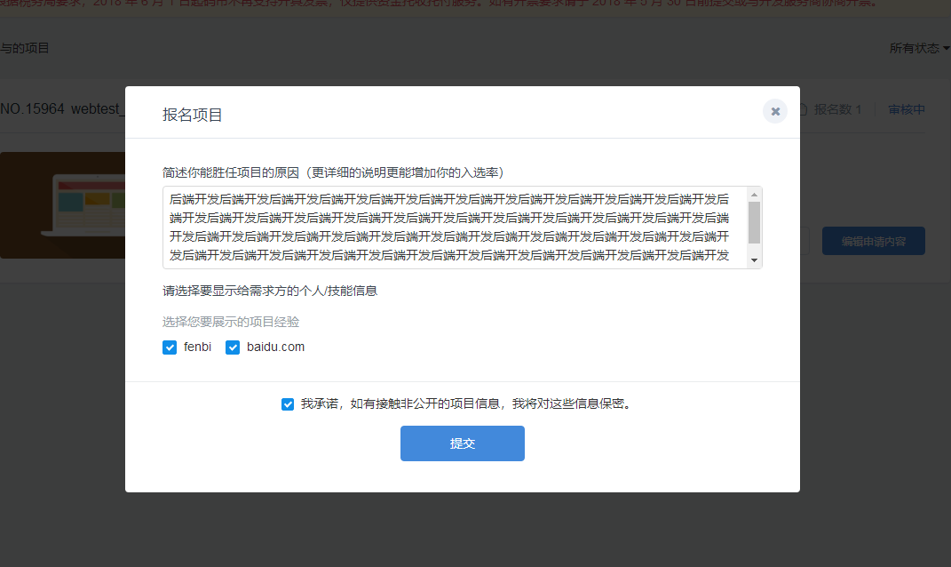

MyJointProjects.html(开发者确认自己参与的项目列表)



点击编辑后会跳出以下表单

